МИНИСТЕРСТВО ОБРАЗОВАНИЯ И НАУКИ РД Республиканский конкурс исследовательских работ РЦДЮТК
«Мои земляки – на фронте и в тылу»

К 70-летию Победы в Великой Отечественной войне

На тему
«И тыл, и фронт одной заботой».

Автор: Магомедова Джамиля 9 класса, ГКОУ «Шангодинско-Шитлибская СОШ Гунибского района», ГКУ «ЦОДОУ ЗОЖ» Кумторкалинский р-он, к. Агрофирма «Шангода»

Руководитель: Исагаджиева И.И. 89679359297
368080, Кумторкалинский р-он,
к. Агрофирма «Шангода».

2014г.

План
Введение
Цель исследовательской работы; ________________ 3-4
1.2. Задачи исследовательской работы;
1.3. Актуальность темы исследовательской работы;
1.4. Новизна исследования;
1.5. Методы исследования;

Основная часть
- «Никто не забыт – ничто не забыто» _______________ 5
- "Пока не будет предан земле последний погибший ____ 6
солдат – война не окончена!"
- «Я останусь без вести пропавшим» … _______________ 7-8
- Мои земляки в тылу _______________________________ 9
- Памяти земляков _________________________________ 10
Заключение выводы _____________________________________ 10
Литература ___________________________________________ 10
Приложение ___________________________________________ 11-15

Затем, чтоб этого забыть
Не смели поколенья,
Затем, чтоб нам счастливей быть,
А счастье – не в забвенье!
А. Твардовский

Введение.

Судьбоносные даты: 22 июня 1941 года – 9 мая 1945 года... В них отражена история страны, её народа, история Великой Отечественной войны...
Нужно ли молодому поколению 21 века знать о событиях тех лет, о судьбе конкретных людей? Н.М. Карамзин, написавший "Историю государства Российского", справедливо утверждал: " История... есть священная книга народов, зерцало их бытия и деятельности; завет предков к потомству, дополнение настоящего и пример будущего". Мы уверены, что нельзя забывать об ужасах войны, о страданиях людей, о смерти миллионов. Это было бы преступлением перед павшими, преступлением перед будущим. Помнить о Великой Отечественной войне, о героизме и мужестве прошедших ее дорогами, бороться за мир – обязанность всех живущих на Земле.
9 мая 2015 года наша страна отметит 70-летие Победы над фашистской Германией. Ее приближали, «как могли», на фронте и в тылу миллионы людей. Наш маленький горный аул не остался в стороне. Взрослые и дети сделали все возможное для разгрома врага. Места мужчин, ушедших на фронт, на полях и уходе за скотом заняли женщины и дети.
Мы знаем о войне только по телефильмам и книгам, по рассказам учителей и стариков. И поняли, что война несет гибель всего живого на земле, разрушения и разорение. Поэтому считаем: пока живут рядом с нами люди, пережившие эту страшную войну, мы должны узнать из первых уст о том, что они пережили. Нам необходимо сохранить их воспоминания для потомков, чтобы не было повторения этой страшной страницы истории. Это долг каждого гражданина России, каждого жителя Планеты.
В последнее время все чаще люди и средства массовой информации говорят и пишут о военных событиях как 70-ти летней давности, так и сегодняшних дней. Наши бабушки и дедушки, родители все чаще беседуют на эту тему, проведя параллель в истории. Мы согласны с ними: ничто не должно быть забыто, ничто не должно быть исковеркано. Незнание истории своего народа привело, на мой взгляд, сегодня к Украинской трагедии. Эти мысли и наблюдения послужили причиной моего обращения к теме Великой Отечественной войны. И так тема моего исследования – «И тыл, и фронт одной заботой».

Цель работы:
Исследовать историю села Шамгода –Шитлиб в годы Великой отечественной войны для увековечивания в памяти подрастающего поколения подвига наших земляков в годы войны, как дань уважения Мужеству и Героизму всего дагестанского народа. В качестве объекта исследования избрано такой вопрос: единство фронта и тыла в моей малой родине, их вклад в победу всего советского народа;

Для достижения поставленной цели мы реализовали следующие задачи:
- оживить творческую и поисково-исследовательскую активность учащихся через проектно- исследовательскую деятельность.
- выяснить, где и как воевали мои земляки на фронтах Великой Отечественной войны и как отразились военные события на судьбах героев моего исследования;
- привлечь внимание одноклассников к изучению родного края;
из местных газет, архивов узнать о земляках участниках ВОВ и тружениках села; организовать встречу с участниками ВОВ с их родственниками или ныне живущими старожилами в нашем селе и записать их воспоминания;
- провести акцию среди учащихся « Защитник в моей семье»;
- систематизировать информацию, полученную из разных источников на основе критического осмысления и подготовить материал на школьный сайт с. Шамгода-Шитлиб об участниках ВОВ;
Актуальность темы исследования продиктована:
- стремлением сохранить память о земляках – участниках погибших и оставшихся в живых в ВОВ, и необходимостью формирования патриотизма, чувства гордости за свою малую Родину, за своих земляков.
- Тема Великой Отечественной войны всегда актуальна. Без прошлого не может быть и будущего. Человеческая мудрость гласит: «Только та страна, в которой люди помнят о своем прошлом, достойна будущего». Новизна моей работы:
состоит , во-первых, в том, что именно личное соприкосновение с историей своего народа, информацией о родных, близких тебе людях, которые отдали свою жизнь за Родину, и тем не менее оставались без вести пропавшими или неизвестными героями, что позволяет каждому из нас задуматься о мерах своей сопричастности в необходимости уберечь и сохранить мир ради жизни на земле; во-вторых, основные сведения, изложенные в работе, получены от информаторов - наших односельчан и ранее нигде не публиковались.
Методы исследования:
- метод приобретения фактического материала
- метод переработки фактического материала
- методы рационального изложения результатов

Война – жесточе нету слова.
Война – печальней нету слова.
Война – святее нету слова.
В тоске и славе этих лет
И на устах у нас иного
Еще не может быть и нет…

А. Твардовский ¹

«НИКТО НЕ ЗАБЫТ – НИ ЧТО НЕ ЗАБЫТО»
Великая отечественная война (1941-1945) 22 июня 1941 года фашистская Германия, без объявления, войны вероломно напала Советский союз. В планах фашистов больше место уделялось колониальному порабощению кавказских народов. В октябре 1942 года гитлеровцы так обосновали необходимость захвата Кавказа: «Дагестан богат рыбой, скотом и фруктами, развито виноделие. Дагестан может стать серьезным источником снабжения продовольствием великой Германии. Туземное население Дагестана полудико. Они не способны самостоятельно управлять своей страной.» Фашисты, надеясь, что с началом войны начнется межнациональная борьба и Россия распадется как карточный дом. Они стремились противопоставить народы Дагестана, русскому народу подорвать тыл советских вооруженных сил. В суровые годы Великой Отечественной войны среди миллионов советских людей грудью вставших на защиту своей Родины, находились и Дагестанцы. К 26 июля 1941г 5621человек из аулов Дагестана подали заявление о добровольном вступлении в ряды ополченцев. Только за один год из Дагестанской партийной организации ушли на фронт 6962 коммунистов. С первых дней войны Дагестанцы сражались бок о бок с русскими, грузинами, армянами, азербайджанцами. 10тысяч дагестанцев награждены боевыми орденами и медалями, 49 получили высокое звание Героя Советского союза.² Для шитлибцев и шангодинцев, как и для всех советских людей, война была суровым испытанием. Оказавшись в одном ряду защитников Родины с представителями разных наций и народностей на полях битв, испытав горечь поражения, радость побед, съедая вместе кашу из солдатского котелка, воины Шангоды и Шитлиба не только по-настоящему познали реальность суровой солдатской жизни, но и не посрамили честь и достоинство горцев, больше всего ценивших свободу. В первые же дни войны, после объявления всеобщей мобилизации шитлибцы и шангодинцы, как и все горцы Дагестана, проводили своих сыновей на защиту Отечества.

- Сборник стихов - автор Твардовский А.
- История Дагестана – изд.2002
Пока не будет предан земле последний погибший солдат – война не окончена! Мы помним, Мы ищем
Находим и рады
Скорбим и хороним
Мы наших солдат.

До сих пор лежат десятки тысяч погибших солдат на местах былых боёв Великой Отечественной войны, в засыпанных взрывами окопах и блиндажах, в безвестных братских могилах, а то и просто на полях, в местах массовой гибели: «котлах» и при прорывах из окружений. Часть из них встретила смерть во вражеском плену и на этапах транспортировки в лагеря военнопленных, до сих пор, по сути, они остаются безымянными.
1941 год: в жизнь шамгодинцев, как и всего советского народа вошло страшное слово – война.
В красную Армию было призвано 16 шамгодинцев.
- Абдусаламов Абдула Абдусаламович(1916-?)
- Абдусаламов Али Абдусаламович.
- Абдусаламов Алибек Абдусаламович.
- Абдусаламов Магомед Абдусаламович.
- Ахмедов Иса Ахмедович(1918-19.04.1945)ст. лейтенант
- Алиев Магомед Алиевич(1918-1944)рядовой
- Гаджиев Идрис Гаджиевич(род-1916) рядовой
- Джалатов Патах Джалатович (1918) рядовой
- Исмаилов Абдурахман Омарович(1918-1942)рядовой
- Камилов Ахмед Абдулкасимович(-1949)
- Камилов Магомедрасул Магомедович(1918-1943) старшина
- Махатов Рамазан Магомедович(1915-)
- Омаров Алибек Омарович(1916-1944)
- Омаров Магомед Омарович(1918-) рядовой
- Патахов Курбанали Гамзаевич(1916-) рядовой
- Шуайбов Али Шуайбович(1916-1943) ст. сержант ¹
Последним пришло извещение о гибели единственного офицера-шамгодинца старшего лейтенанта Ахмедова Иса, трижды раненого за годы войны и всего лишь двадцать дней не дожившего до дня Великой Победы. Он был убит 19 апреля 1945 года и похоронен под Кенигсбергом (ныне Калининград). Из шестнадцати шамгодинцев ушедших на войну вернулся только Камилов Ахмед. До войны Ахмед работал на военном заводе в Каспийске, добровольцем ушел на фронт, записавшись в Дагестанский
кавалерийский эскадрон Кара Караева. Вернувшись с войны, Ахмед работал в Буйнакском комбинате по изготовлению седел, уздечек и других предметов для коней и телег. От последствий контузий и ран вскоре скончался (1949г). ¹А остальные четырнадцать до сих пор в числе без вести пропавших и лишь судьба одного из них спустя полвека стала известна.
- «Шамгода» автор Халилов Р.А. стр. 44.

Нет! Без вести я не пропал

Нет! без вести я не пропал.
Я ранен был и в плен попал,
И я не сдался, видит Бог!
Сражался я, покуда мог.
Хоть в лагерях враги потом
Вбивали нам: забыть свой дом.
Мы знали, Родина- одна.
И пусть, хотя тогда она.
Забыла, кажется, о нас,
О ней мы помним каждый час.
Нет! Без вести я не пропал.
Я ранен был и в плен попал ²
И. Медведков.
«Я останусь без вести пропавшим» …
В своей исследовательской работе я бы хотела рассказать о Камилове Магомед-Расуле, который родился в 1919г с. Шангода Гунибского района. (Приложение 5) Семья у Камилова Магомед - Расула была большая, их было в семье восемь, пять братьев и две сестры: братья – Ахмед, Курамагомед, Абдусалам и Джамалудин, сестры - Райганат и Айшат. Он был вторым ребенком в семье. Родители Магомед-Расула работали в колхозе. В то время не каждая семья могла дать образование детям, но не смотря на то, что семья была большая, они смогли дать образование сыновьям. Магомед-Расул оказался более настойчивым и упорным и всегда добивался, чего хотел. От сверстников Магомед-Расул отличался решительностью и серьезностью не погодам. Он окончил семь классов и работал бухгалтером в колхозе. С началом Великой Отечественной войны был призван в трудовую армию, ему в это время было девятнадцать лет, но он настаивал, чтоб его направили в действующую армию. И в 1941г. попал 883-й стрелковый полк, воевал на Украинском фронте, где дослужился до старшины.
Из хроники тех событий: Ворошиловградская стратегическая оборонительная операция (с немецкой стороны – часть операции «Блау») к началу операции наши войска составляли: 68 стрелковых и 6 кавалерийских дивизий ,6 танковых корпусов 14 стрелковых, 3 мотострелковых и 20 танковых бригад1,31 млн человек , составляло одну пятую часть противника. Бой под Ворошиловградом был проигран, потери с нашей стороны составили: 568 347 человек, из них 370 522 убитых и пропавших без вести488,6 тыс. шт. стрелкового оружия; 2436 танков и САУ; 1371 орудий и миномётов; 783 боевых самолётов.² В описании
1.Сборник стихов А.Медведкова. 2.А.Б.Цобдаев - «Судьба военнопленного» изд. 2010
хроники этого сражения я прочитала, что большое количество раненых солдат были взяты в плен и я предполагаю, что именно тогда попал в плен и Магомед-Расул. Камилов , долгое время считался без вести пропавшим и близкие не теряли надежду найти его. Родные и близкие искали Магомед - Расула, но все поиски были безрезультатны. На все запросы в архив Министерства обороны СССР о судьбе Камилова Магомед-Расула получали ответ: данных нет. Пропал без вести. (Приложение 3) Наверное, самое страшное — умереть в безвестности, без имени, без могилы, а еще страшнее и больнее для матери. А их, «без вести пропавших», было на фронтах Великой Отечественной войны более миллиона. В послевоенные годы, когда всякая надежда на возвращение солдат пропала, родственники и односельчане решили поставить памятные плиты, на которых были фотографии и высечены фамилия, имя. 1941-1945гг. и простые три слова на родном языке «ВатIанияб рагъда хутIана» - что в переводе на русский язык обозначало «Остался на полях сражений » (Прил.4). Мог ли брат Джамалудин надеяться и предположить, что весть придет неожиданно. При встрече с ним мы видели, как живым огоньком загорелись его глаза, когда он рассказывал нам, как он узнал о судьбе своего брата. (Прил. 1) «Надеяться на то, что он жив, конечно, я не мог, но узнать о том, где похоронен тоже было важно. Мне было всего три года, когда мой брат ушел на фронт, и о нем я знал лишь из рассказов матери, которая тихо плакала, воспоминая о нем. Мать моя так и не дождалась возвращения сына. И какое было мое удивление, когда летним жарким днем ко мне во двор зашел незнакомец. Он спросил: « Здесь живет Магомедов?». На что я приветливо ответил: « Магомедовых у нас много, а вам именно какой?» -Джамалудин? – последовал ответ. Так я познакомился с Андреем Цобдаевым. У нас состоялся долгий разговор с ним. Я узнал, что он занимался поиском без вести пропавших и выпустил в 2010 году книгу «Судьба военнопленного». (Прил.3). Свою книгу с памятной надписью подарил и мне. От него я узнал о том, что в марте 1942г после ранения мой брат попал в плен под Ворошиловградом, и в 1944г он умер от истощения и туберкулёза легких в концлагере. (Прил. 4) И захоронен мой брат Магомед- Расул в братской могиле, на опушке маленькой деревни Грацзенберг в Германии.» После встречи с Джамалудином и услышанного от него, я много думала, как сложились бы судьбы их, если бы не война… Видя страдания о пропавшем брате, его жена Меседо посвятила множество стихов на родном языке, тем, кто ушел на фронт. Из рукописного ее сборника одно стихотворение, которое мне особо понравилось, я привела в своей работе. В переводе на русский язык «Когда закончится война…». ¹ (прил. 2) _____________________________________________________________ 1.А.Б.Цобдаев - «Судьба военнопленного» изд. 2010г
Мои земляки в тылу
На всех фронтах Великой Отечественной войны кипела беспощадная борьба во имя жизни, и слишком высока была ее цена. Трудовые подвиги совершались в тылу нашей необъятной Родины, и основная тяжесть непосильной работы во имя Победы легла на плечи стариков и женщин, подростков, организаторов производства, которые без сна и отдыха, день и ночь работали под девизом «Все для фронта! Все для Победы!». Эти самоотверженные труженики тыла заслуживают такой же благодарной памяти и почета, как и герои войны. Ибо без того массового героизма советского народа, без единства народа и армии не было бы Великой Победы. Нашему селу, как и многим селам и городам Советского Союза в годы Великой Отечественной войны жилось очень трудно. В селении остались лишь дети, женщины, имеющие на руках малолетних детей, престарелые чабаны. Имевшие бронь от военной службы были отправлены на военные заводы для замены ушедших на фронт кадровых рабочих и на Буйнакский кожевенный завод по изготовлению седел, уздечек для красной кавалерии.
Многие из моих односельчан были награждены медалями и орденами за свой трудовой подвиг. Медалью «За оборону Кавказа» была награждена Дарбишева Чакар. На праздничном митинге в честь разгрома фашистских армий на Северном Кавказе в Гудермесе получила благодарность, титул стахановки и самый дорогой для неё подарок - платье и фуфайку из рук Абдурахмана Даниялова. Медалью «За доблестный и самоотверженный труд в период Великой Отечественной войны» указом Президиума Верховного совета СССР от 06 .06. 1947года была награждена, Патахова Патимат.²(Прил. 5)
В 1942 году, когда немецко-фашистские войска подошли к отрогам Большого Кавказского хреба и нависла угроза над Кавказом , большая группа шамгодинцев была мобилизована в трудовую армию, где рыли окопы и противотанковые рвы, строили укрепления . Это была тяжелая работа, много людей умирало от болезней и голода.¹ И среди них ныне, живущая в моем селе Дибирова Марьям многое рассказала о том, как им жилось в то тяжелое время. Ей уже за 87 лет (тогда ей было 12 лет), несмотря на свой преклонный возраст, она с детским задором рассказывала нам о тех маленьких шалостях, которые они устраивали в перерыве между работой, забыв о том, что идет война. От неё я также узнала о том, что уже с 10 лет девочкам приходилось работать на ферме доярками. Каждая доярка должна была сдать норму в день, лишний раз, боясь выпить кружку молока. Старались сдать план по госпоставкам. Чтобы не умереть с голоду варили чай из трав, ели плоды которые находили и даже приходилось жевать кору и смолу деревьев не чувствуя её горечь. ¹ Я слушала ее, и у меня сердце сжималось, видя, как у неё на глазах наворачивались слезы. Казалось, что эта старая женщина, повидавшая голод и нужду заново переживает, все те тяготы войны.

1.Рукописный сборник стихов – автор Магомедова М.М.
2.«Шамгода» Халилов Р.А. стр. 44.
Сейчас, не нуждающаяся уже ни в чем, она до сих пор очень экономит на всем. И сильно расстраивается, когда видит не бережное отношение к хлебу и к еде. Она с теплотой вспоминала всех, кто работал вместе с ней: Ибрагимова Гаджияй (умрла от болезни и голода в трудовой армии, где рыли окопы под Моздоком), Алиеву Айшат, Джалатову (Алиеву) Чакар, Алибекову Ашуру, Ахмедова Магомеда, Ахмедову Марьям, Патахову Патимат, Газиева Гази. Их уже нет в живых. Так же Марьям добрым словом вспоминает председателя колхоза Алибекова Дибира, грубого, сурового на вид, но доброго в душе человека, который жалел нас, понимая, что мы еще дети. За годы войны, нашим колхозом, в фонд победы были перечислены более 9500 рублей, 750 метров ткани, сотканные на собственные средства сельчан , сдано 2735 голов овец и коз, 300 голов крупного рогатого скота, 5 тонн шерсти, 2 тонны масла, другие продукты и вещи. ² Я горжусь самоотверженным трудом тех женщин – героинь труда.
Памяти земляков
У времени есть своя память-история. Прошло более полувека, как закончилась Великая Отечественная война, которая унесла с собой целое поколение шамгодинцев-мужчин, одела в траур почти каждую семью, но эхо ее до сих пор не затихает в людских душах. Мы не имеем права забыть ужасы этой войны, не имеем права забыть тех солдат, которые погибли ради жизни. Мы обязаны все помнить! И сегодня в подтверждении тому, что никто не забыт и ничто не забыто, заезжая в наше новое село, вы увидите большой и красивый памятник, во дворе школы построенный по инициативе директора школы Сагитовой У.А усилиями учителей и сельчан. А войдя в фойе Шангодинско-Шитлибской школы, сразу вы увидите большой стенд в память о земляках. (Приложение 6)
Результаты работы и выводы: всесторонне изучены и систематизированы сведения о событиях 1941-1945 г., о моих земляках- солдатах ВОВ , внесших свой бесценный вклад в Великую Победу над самым страшным явлением 20 века о своих предках, об их судьбах. Без того массового героизма советского народа, без единства народа и армии не было бы Великой Победы и общий настрой на победу оказался очень важным психологическим фактором в жизни фронта и тыла. Результаты исследований могут быть использованы при проведении уроков истории, тематических кл.часов и Уроков Мужества.
Литература:
- Книга памяти.
- Андрей Цобдаев «Судьба военнопленного» изд.2010г.
- «Шамгода» Халилов Р.А. изд. 2001 года.
- Магомедов Д. Дибирова М. – Информаторы.
- Интернет ресурсы и сайт «Односельчане»
- Информатор Дибирова М.
- «Шамгода» Халилов Р.А. стр. 44 .

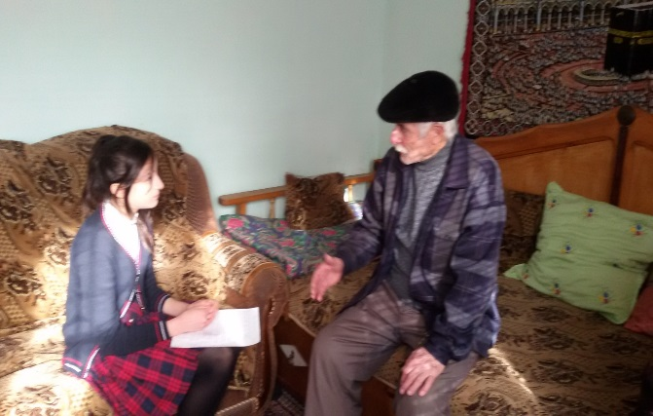
Приложение 1

Джамалудин, брат Камилова Магомед-Расула.

Свое стихотворение односельчанам, ушедшим на войну прочитала нам Магомедова М.М
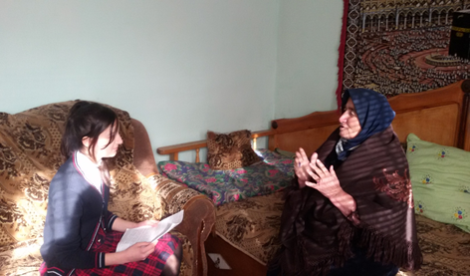

Рагъ льуг1индал

Дол г1асиял рагъул кьварарал соназ
Нилъер ракьалдаги тушман вач1индал
Ват1аналде бугеб къварилъи бихьун
Х1алае къокъана къвак1арал ц1умал
Г1агарал божараз, росдал агьлоялъ
16 вас нухда вит1ана.
Нухт1а т1амулелъул къомех лъик1 гьабун
Жамаг1аталдехун гьабин гьедана:
Ниж халиплъиляро ,нахъе къаларо
Тушманалдаса рец1ел босизе буго.
Г1акъуба кьуниги , къварилъи х1ехьон.
Росдал ц1ар нилъеца ,рек1елъ ц1унила
Гьел льазе бокьани , гьанже г1ин таме
Идрисил Х1ажияв, Г1умарил Мух1ама
Г1умарил Г1алибег , Шуг1айбил Г1али
Жалатов Патах1, Рамазан Мусал
Г1алил Г1иса, Мух1амад Расул.
Абдурах1ман Г1умарил , Г1алил Му1ама
Х1анзал къубач 4 вас вук1ана саламилязул:
Г1абдул, Г1али ,Х1амзат, Мух1ама
Эбел – эменгун хут1арал вассал
Росдал Г1адамазе хабар к1алалъе
Школа лъималазе мисал босизе
Ветеран вугилян данч1вай гьабизе
Цониги вусич1о шенгъедерил вас
Авлахъалда бук1араб 14 гъот1ода т1ад
Т1амах баккич1о г1аркьел к1анц1ич1о
Ракьалде щвеялъе г1агарлъиялъе ганч1ида
Рик1к1арал х1арпал хут1ана
Васазул рук1ана заман щвеялде
Херлъарал улбул т1улалъул яцал
Улбулги рук1ана къвек1ал ц1умазул
Цоцада релъарал цого типалъул;
Салих1ат ва Заза, Загьит, Саг1идат, Залмугун,
Шуг1абилай во гьезие маргьабирицунев Х1амза
Нагагь росулье гьобол вач1ани ,
иргадал унаах вассал ц1ехон гьел
Нисо – нах1 бичун , партал кун босун
Гьедин анна рик1к1ун сардалгун къоял
Ахирги хьул къот1ун , дол херал улбул
Ахират рукъалде г1едег1ун ана
Гьале чамалиго сонги т1убана
Нужое къач1арал ч1ух1арал минаби
ч1унтун анна гьанже хириял- васал
Дунял кьеч1ел нужой ахират кьеги
Алжанир дандч1вайги эбел- эменгун
Гьудул валагьизе Сибир тирарай
Дуе алжан кьеги Патах1ил Г1абит
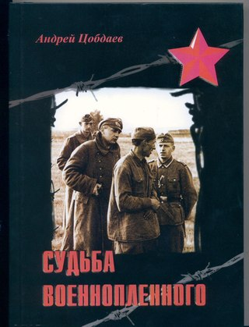
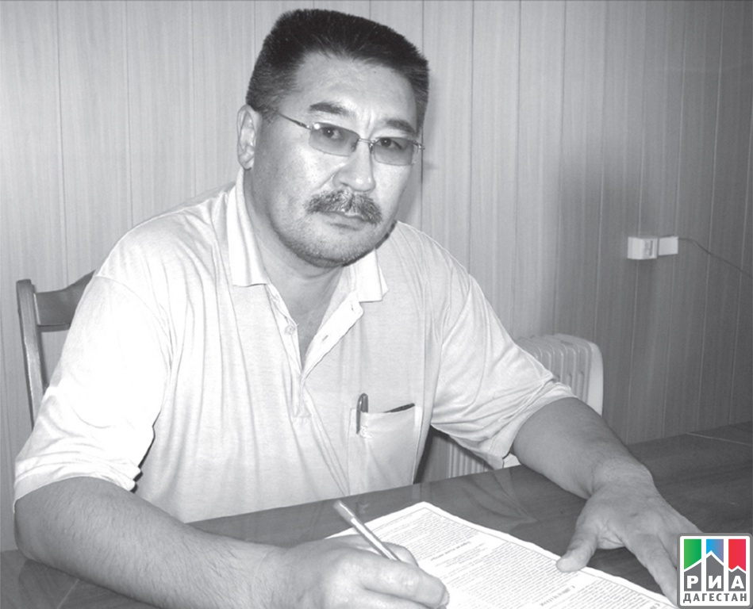
Приложение 3
Оказалось, что это не обычный попутчик, шедший по своим хозяйственным делам, а писатель и журналист из Республики Калмыкия Андрей Цобдаев.
Справка: Андрей Борисович Цобдаев, дата рождения 29 марта 1963 года, родился в посёлке Шамбай Астраханской области, живёт в г. Элиста, лауреат премии им. Артёма Боровика «Честь. Мужество. Мастерство», автор книги «Судьба военнопленного». ¹ 2010 году вышла книга Андрея Цобдаева «Судьба военнопленного»
Приложение 4
Фото1.Камилов М-Р.М. до войны.
Фото 2. Камилов М-Р.М. (фото полученное с последним письмом с фронта к сожалению письмо не сохранилось 1941г. )
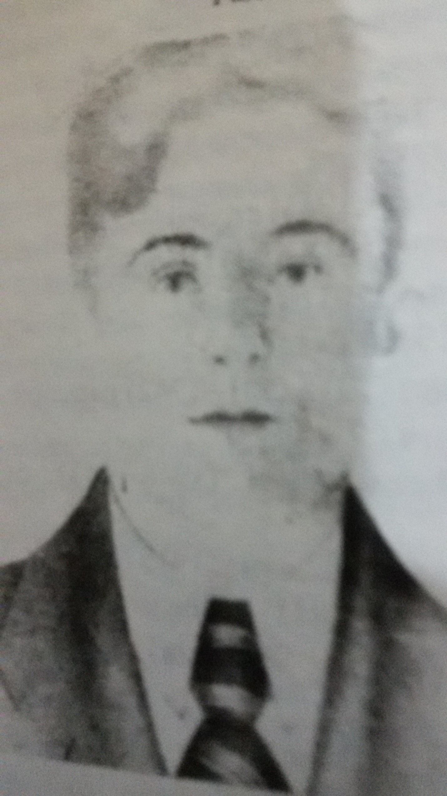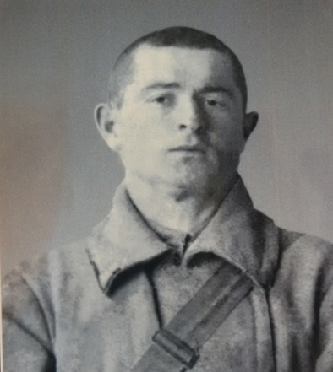
Фото 3.В сохранишемся архиве немецкого концлагеря был найден документ подтверждающий о том , что Камилов Магомед-Расул был пленен в марте 1942г.
Фото 4.Надгробная плита, которую сельчане поставили Камилову М-Р.М.
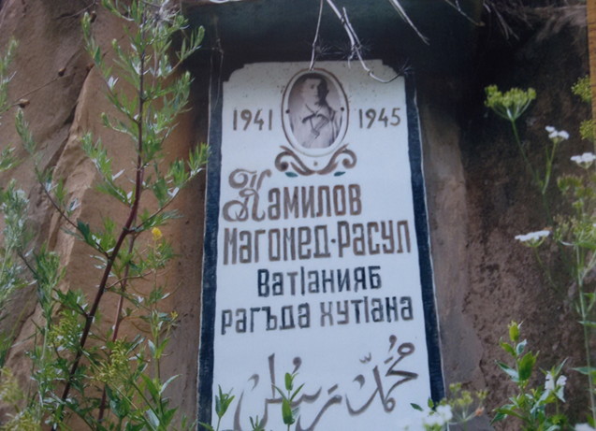
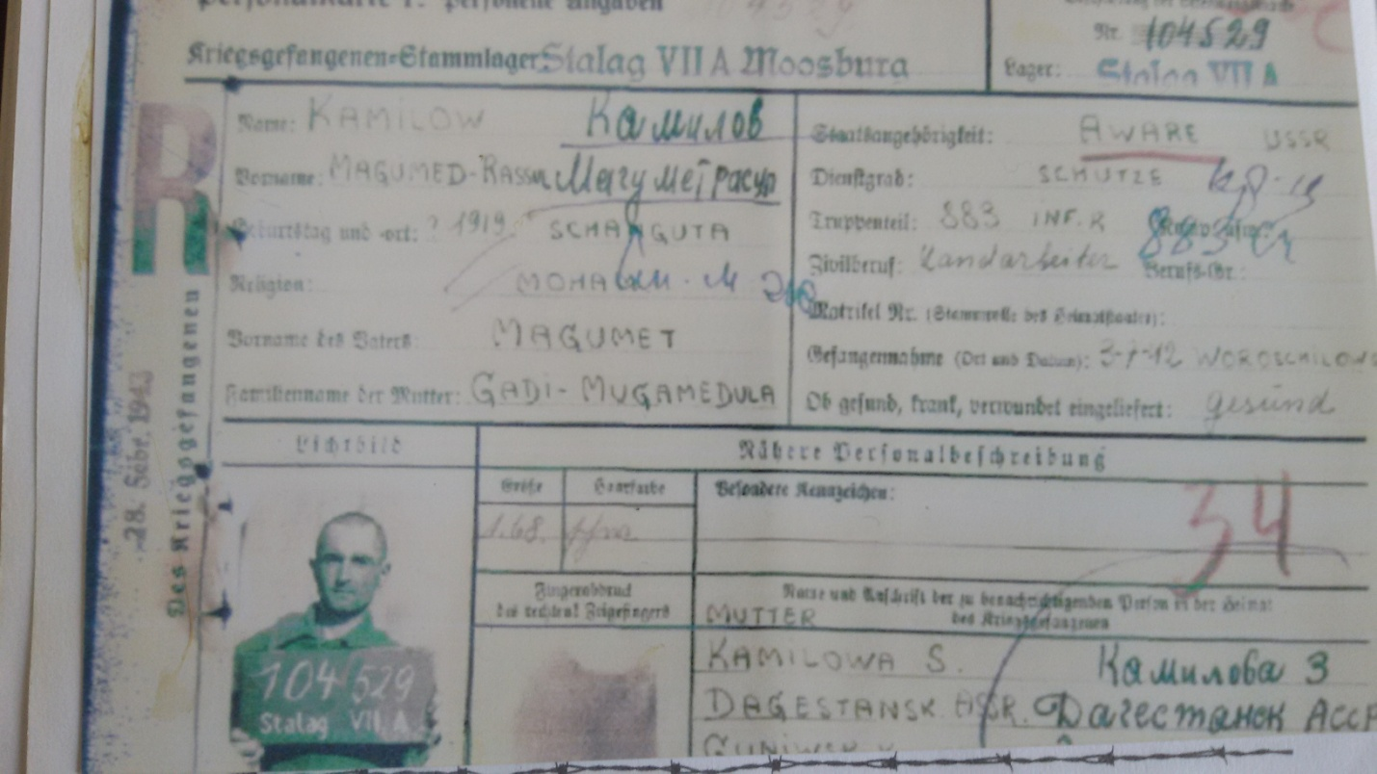
Приложение 5
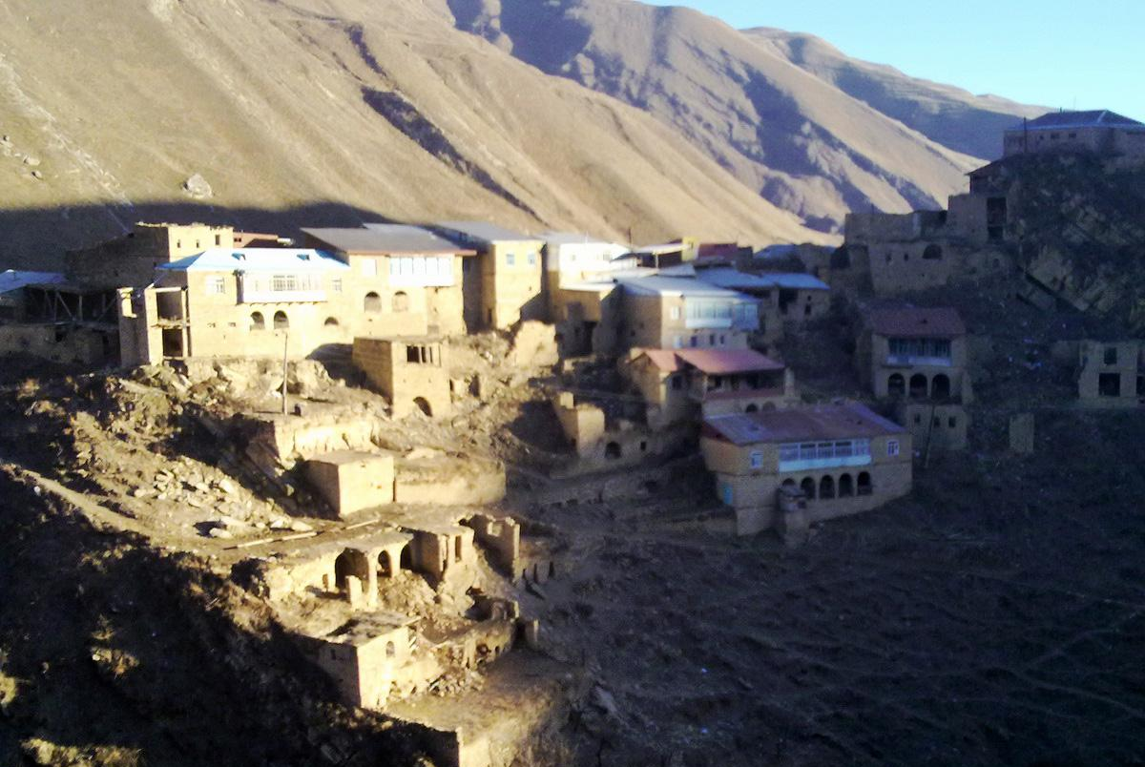
Фото 5. Родное с. Шангода Камилова Магомед-Расула. -из сайта «Односельчане»
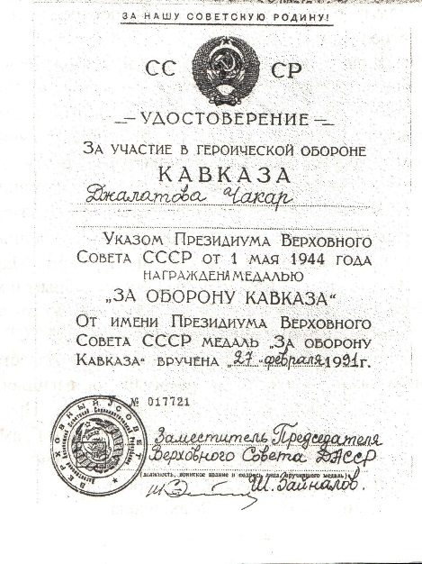
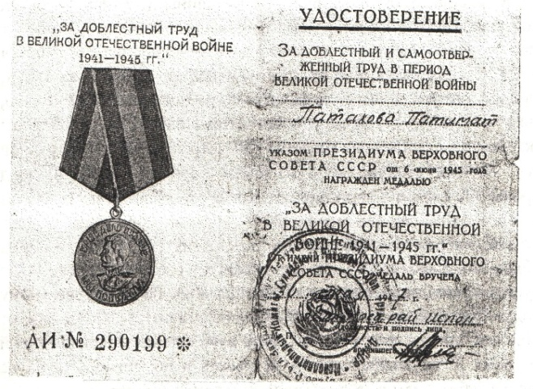
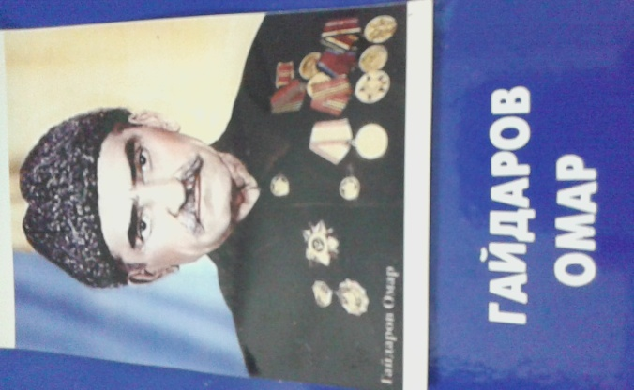
Фото 6.Гайдаров Омар
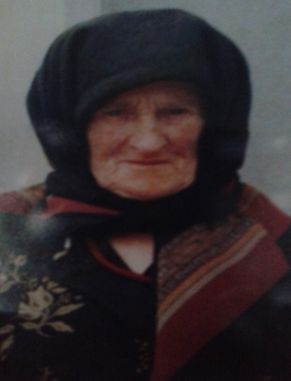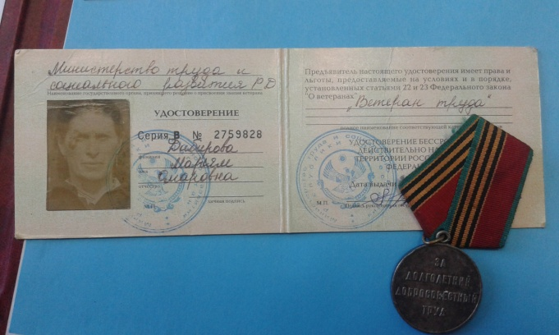
Фото 7. Дибирова М.О.
Фото 8. Награды Дибировой М.О. (медаль «Ветеран труда» и юбилейные медали победы в Великой Отечественной войне).

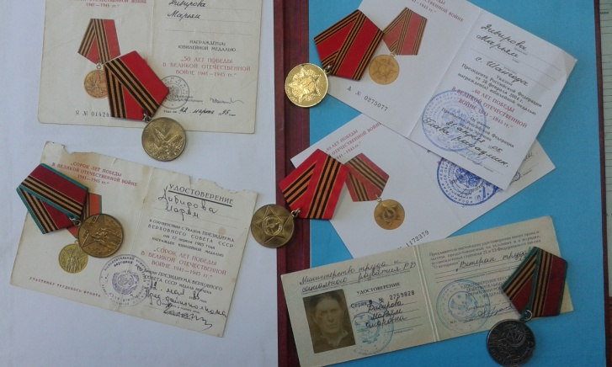

Приложение 6

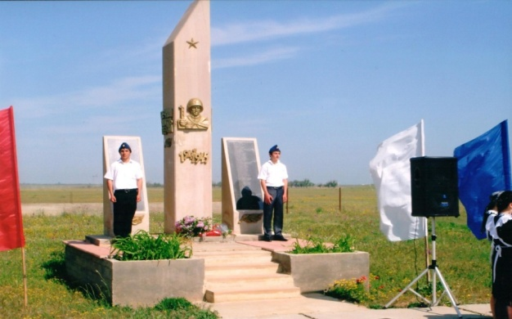
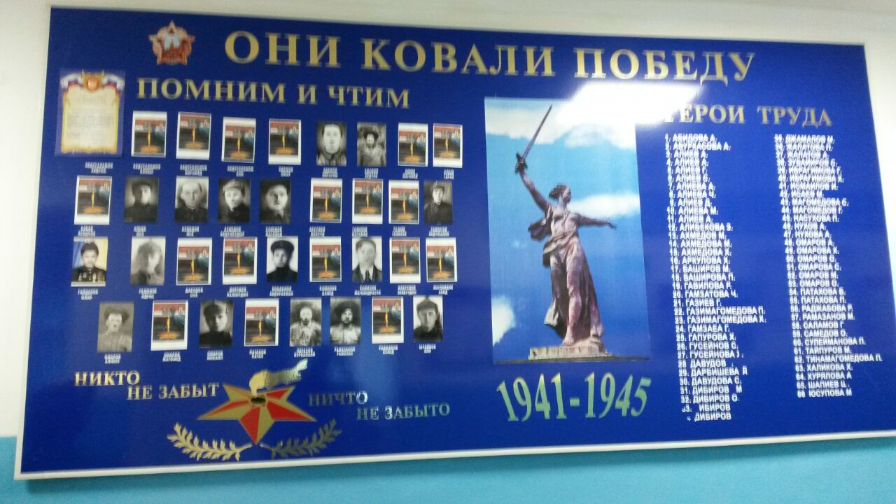
Фото 9. Памятник героям войны и труда
Фото 10. Стенд в фойе школы ГКОУ «Шангодинско-Шитлибская СОШ»
Приложение 7.
Имена шитлибцев , кто погиб на фронте Великой Отечественной войне и пропали без вести:
- Адамов Ибрагим (1915-1942) ,рядовой, погиб 24 марта 1942г
- Адамов Омар (1923-1943) ,рядовой , пропал без вести в апреле 1943г
- Алиев Асадула (1918-1942),рядовой ,умер от ран в июле 1942г
- Алие Иса (1920-1942) ,рядовой, погиб в марте 1942г
- Архулов Максуд (1918-1943),рядовой, погиб в марте 1943г.
- Ахмедов Абдулкадир (1916-1944) ,рядовой ,пропал без вести в 1943г.
- Ахмедов Магомед (1918-1944), рядовой , пропал без вести в марте 1944г
- Газиев Магомед (1918-1944), рядовой, пропал без вести в марте 1944г.
- Давудов Нажмудин (1912-1942), рядовой, пропал без вести в марте 1942г
- Давудов Нух (1918-1942),рядовой, пропал без вести.
- Магомедов Абид (1912-1942),рядовой, пропал без вести в марте 1942.
- Максудов Зиявудин(1918-1942),рядовой ,пропал без вести 1942г
- Омаров Микаил(1915-1942),рядовой , пропал без вести 1942г.
- Гайдаров Омар(1911-1996), рядовой
- Раджабов Ахмед(1918-1943),рядовой ,пропал без вести 1943г.
- Гаджиев Расул (1914-1972), похоронен в селении Шитлиб
- Гапуров Магомед (1910-1986)
- Омаров Магомед –Гаджи(1910-1984) похоронен в селении Шитлиб.
- Исмаилов Ахмед(1915-1975),похоронен селении Шитлиб
- Давудов Пайзулаг (1911-1970),похоронен в селении Шитлиб.
- Раджабов Магомед(1912-1996),похоронен в Махачкале.
- Архуло в Шуайб(1929-1944) похоронен в селении Шитлиб.
- Адамов Абдула(1912-1948), похоронен в селении Шитлиб.
- Гамзатов Абдужалил(1914-1969), похоронен в селении Шитлиб.
Имена кто работал в трудармии:

- Газимагомедова Патимат
- Газимагомедова Хадижат
- Дарбишева Чакар
- Давудов Хусейн
- Дибирова Марьям
- Жалатова Патимат
- Ибрагимова Гаджияй
- Исаев Магомед
- Исмаилов Исмаил
- Магомедова Савдат
- Нухов Али
- Омаров Магомед
- Омаров Омар
- Патахова Патимат
- Сулейманова Айшат
- Сулейманова Патимат
- Халикова Хадижат
- Юсупова Меседо.

